今日动态 2024.11.29

**来园篇：**

今日我们班来18人，请假6人。孩子们能够自主进入班级，和同伴老师打招呼，能自主签到。

**区域游戏篇：**

|  |  |  |
| --- | --- | --- |
| **C:/Users/Administrator/Downloads/FB2FC35A74719420DE32B1713FDDAFC8.pngFB2FC35A74719420DE32B1713FDDAFC8** | **C:/Users/Administrator/Downloads/D11FA4AE1928F31EC9749A5DCD0F73D7.pngD11FA4AE1928F31EC9749A5DCD0F73D7** | **C:/Users/Administrator/Downloads/8A005DD7EE8BEC63EC2CAF71BB19C6DC.png8A005DD7EE8BEC63EC2CAF71BB19C6DC** |
| 万能工匠：太阳能车 | 地面建构区：房屋 | 益智区：七巧板 |
| **C:/Users/Administrator/Downloads/8735E9BEDC4F403DDE0A980E06F3BE5C.png8735E9BEDC4F403DDE0A980E06F3BE5C** | **C:/Users/Administrator/Downloads/10AFB0FF43B42EBFAE8A1133D5D31F31.png10AFB0FF43B42EBFAE8A1133D5D31F31** | **C:/Users/Administrator/Downloads/603EDB308CBDF969AE2F886AA64A821A.png603EDB308CBDF969AE2F886AA64A821A** |
| 科探区：花样滑冰、达芬奇桥、纸桥承重 | 走廊科探区：平衡游戏、比萨斜塔 | 阅读区：皮影戏 |

**户外活动篇：美人鱼滑梯**

|  |  |  |
| --- | --- | --- |
| **C:/Users/Administrator/Downloads/829F874203337425005F929530DE11ED.png829F874203337425005F929530DE11ED** | **C:/Users/Administrator/Downloads/9950C12F233934DFDA73F14773083C31.png9950C12F233934DFDA73F14773083C31** | **C:/Users/Administrator/Downloads/851452ADD90C3A72C086E222AA83436F.png851452ADD90C3A72C086E222AA83436F** |
| **C:/Users/Administrator/Downloads/1641039C874F87D1ACF3A27E500B3671.png1641039C874F87D1ACF3A27E500B3671** | **C:/Users/Administrator/Downloads/C1C21EC4F49978752204F2BE454166AD.pngC1C21EC4F49978752204F2BE454166AD** | **C:/Users/Administrator/Downloads/E2EB3822AC988AF20F015A2DCC4893B9.pngE2EB3822AC988AF20F015A2DCC4893B9** |

今天孩子们玩的是美人鱼滑梯，孩子们在户外活动中能与同伴友好游戏，并能通过走、跑、追逐跑、攀爬等活动，提高幼儿的运动能力。

**集体活动篇：科学：会跳舞的小兔**

这是一节合作探索类的科学活动，主要是利用磁铁能够隔着厚度适宜的物体能够吸住铁、钴、镍制品的这一特性，探索如何利用提供回形针，让小兔能在泥工板上行走。活动中幼儿需要交换合作实验，一人拿好泥工板，一人探索回形针摆放在小兔的哪个部位让小兔能在泥工板上自由行走。

在活动中，**卢文汐、黄铭宇、夏我杺、邢锦、张雨歆、龚奕欣、靳一哲、王兴诚、衣佳欢、肖茗皓、程梓轩、季千予、徐菲梵、何安瑾、陈语垚、梁礼煊、董奂廷、吴颀**小朋友能运用磁铁的特性，探索让“小兔”动起来，并感受成功的乐趣。

|  |  |  |
| --- | --- | --- |
| **C:/Users/Administrator/Downloads/4BF4C71AC8CD242582F11D50D0E6D33A.png4BF4C71AC8CD242582F11D50D0E6D33A** | **C:/Users/Administrator/Downloads/8A005DD7EE8BEC63EC2CAF71BB19C6DC.png8A005DD7EE8BEC63EC2CAF71BB19C6DC** | **C:/Users/Administrator/Downloads/BEBAFE06E30AB5B277DC29C8BEEA49EA.pngBEBAFE06E30AB5B277DC29C8BEEA49EA** |

**生活活动篇：**

1.点心情况

今天的上午点心是牛奶、徐福记多样饼干，下午点心是小核桃酥、奶酪棒，水果是香蕉、柚子。

2.午餐情况

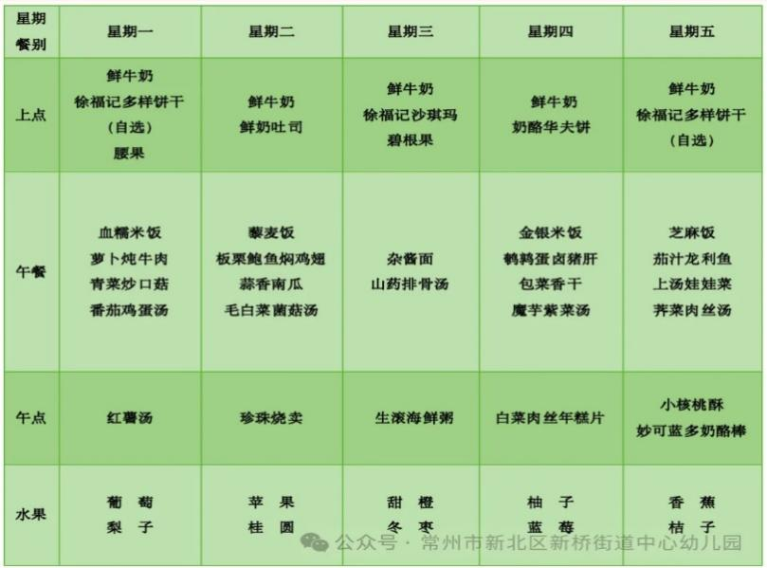午餐是芝麻饭、茄汁龙利鱼、上汤娃娃菜、荠菜肉丝汤。小朋友们在用餐过程中够不挑食，将自己的一份饭菜安静有序地吃完，用餐过程中能及时地用湿巾纸擦拭手，用完餐后能主动洗手、漱口、擦嘴巴，保持卫生好习惯，继续保持哦！其中**卢文汐**小朋友吃的较慢，需要加快速度哦！

孩子们11：10吃午饭，11：45散步，但冬天已悄然而至，饭菜也比较冷的快，所以需要孩子们加快吃饭的速度，以防吃到最后饭菜冷掉，冷掉的饭菜会倒掉，但这样孩子也可能会吃不饱。

3.午睡情况

今天大部分小朋友都在12：40前入睡，个别小朋友入睡较晚。

**家长寄语：**

1.各位家长：下午好！今天是周五，没有延时班，请大家安排好时间，下午3:40来园接孩子，近期气温下降，大家做好防寒保暖工作哦。

2.最近早晚温差大，请家长给孩子合理增添衣物哦！

3.动态上的照片，仅作为老师观察时的随拍，并不是所有孩子的照片都会呈现，家长可重点关注孩子的各项能力发展情况。